ثانوية الشهيد قنيبر أمحمد بريزينة الشعبة: الثـالثـة علـوم تـجريبية
الامتحان التجريبي للبكالوريا  دورة مـــاي 2013 
مادة العلوم الفيزيائية
التاريخ: 16/05/2013 المدة : 03 ســــاعات و نصف
ملاحظة : على المترشح (ة) قراءة الموضوعين المقترحين قراءة متأنية ثم اختيار موضوع واحد فقط
الموضـــــوع الأول
التمرين الأول ( 04 نقاط )
التمرين الثاني: ( 04 نقاط )

... الصفحة 1 / 6 ...

التمرين الثالث( 04 نقاط )
عند دراسة عملية شحن وتفريغ مكثفة يقوم تلميذ بتوصيل العناصر الكهربائية كما هي مبينة في الشكل المقابل
حيث يضع القاطعة في الوضع 1 لمدة معينة ثم يضعها في الوضع 2 فيتحصل على البيان المسجل في الأسفل
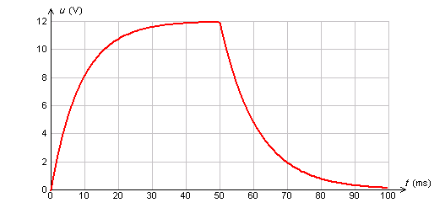
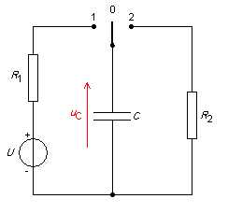

دراسة عملية الشحن:
1 - ما هو التوتر بين طرفي المكثفة عند نهاية الشحن ؟
2 - اكتب المعادلة التفاضلية التي يخضع لها التوتر بين طرفي المكثفة.
3 - حل المعادلة التفاضلية من الشكل : $U_{c}=E(1−e^{−\frac{t}{τ}})$ أوجد عبارة الثابت τ ثم احسب قيمته
4 - أحسب قيمة سعة المكثفة إذا علمت أن R₁ = 40 Ω
دراسة عملية التفريغ:
1 - مثل دارة التفريغ وحدد جهة التيار
2 - اكتب المعادلة التفاضلية التي يخضع لها التوتر بين طرفي المكثفة
3 - نضع τ = R C .تحقق أن $U_{c}(t)={\text{Ee}}^{−\frac{t}{τ}}$ هي حل للمعادلة التفاضلية
4 - احسب قيمة المقومة R₂

... الصفحة 2/ 6 ...
التمرين الرابع( 04 نقاط )
نأخذ g = 10m/s²
نضع جسما كتلته m = 150 g على القمة (S) لمنحدر طوله 5m ويصنع مع الأفق زاوية 30° .
نهمل دافعة أرخميدس للهواء ونفرض أن قوة الاحتكاكات تتناسب طردا مع سرعة الجسم . $\vec{f}=−k\vec{v}$
1 – نحرّر الجسم من قمّة المنحدر (S) دون أن نعطيه سرعة .
S
O
أ) أوجد المعادلة الزمنية التفاضلية للسرعة وبيّن أنّه يمكن كتابتها على
الصيغة : B v ـ A = حيث يطلب تعيين الثابتين (A) و (B ) .
ب) أوجد العبارة الحرفية للسرعة الحدية .
ﺠ ) إذا كانت قيمة السرعة الحدية= 2,5 m/s v _{lim} 30°
استنتج قيمة ثابت التناسب (k) .
2 - نفرض بعد ذلك أن احتكاكات المنحدر تصبح معدومة في المسافة 2 m المتبقية من المنحدر .
أ ) أحسب تسارع الحركة .
ب ) أوجد المعادلة الزمنية للسرعة والمعادلة الزمنية للفاصلة ، باعتبار مبدأ الأزمنة ومبدأ الفواصل عند
موضع إلغاء قوى الاحتكاك .
ﺠ ) أحسب المدة الزمنية التي يستغرقها الجسم في قطع هذه المسافة .
د ) أحسب السرعة التي يكتسبها الجسم عند النقطة (O) نهاية المنحدر.
التمرين الخامس( 04 نقاط )

... الصفحة 3 / 6 ...
الموضـــــوع الثاني
التمرين الأول( 04 نقاط )

التمرين الثاني( 04 نقاط )

... الصفحة 4/ 6 ...
التمرين الثالث: ( 04 نقاط )

التمرين الرابع: ( 04 نقاط )

... الصفحة 5/ 6 ...
التمرين الخامس( 04 نقاط )
انطلاقا من مزيج متكافئ مكون من الماء وميثانوات الميثيل وبمراقبة كمية الإستر في المزيج نتحصل على منحنى تغير كمية الأستر المتبقية بدلالة الزمن كما في الشكل المقابل .
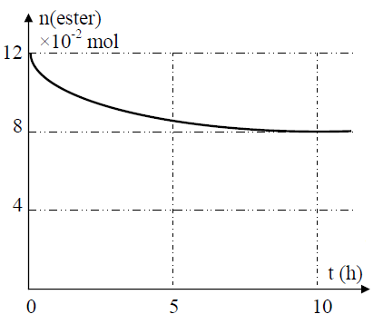
1 - اكتب معادلة التفاعل المنمدجة لهذا التحول . وبما يسمى
2 - سم المركبات الناتجة عن هذا التحول .
3 - ماهي خصائص هذا التحول .
بعد مدة زمنية وعند اللحظة نتحصل على مزيج في حالة توازن كيميائي .
1 - انشئ جدولا لتقدم التفاعل .
2 - حدد التركيب المولي للمزيج عند التوازن الكيميائي .
3 - أحسب ثابت التوازن لهذا التحول الكيميائي.
4 - أحسب النسبة النهائية للتقدم .
عند اللحظة نضيف للمزيج ، من الكحول و من الحمض .
1 - بين في أي اتجاه تتحول الجملة تلقائيا مع التعليل .
2 - عين التركيب المولي للمزيج عند التوازن الجديد .

